三．软件工程的回顾
⒈软件的工业化生产与软件危机的出现
- 软件产业的出现与生产过程中所暴露出的问题
（一）软件产业的发展简历
·六十年代以前—个体化的设计体制；
·六十年代中期到七十年代中期—出现“软件作坊”；
·七十年代中期到八十年代中期—大型化的软件设计出现；
（二）逐渐产生的问题
·不可预计的开发成本和进度；
·所开发与生产出来的软件产品质量低下；
·因开发文档不规范致使所开发与生产出来的软件产品难于维护；
②业界对与软件生产过程有关问题的认识
·软件产品生产与其它工业产品的生产一样具有商品生产的所有特征且还有其属于自身的特征（开发的时间远大于生产时间、软件产品的维护投入相对较大）；
·软件产品的开发过程实际上是对问题某一求解思路的具体实现，而问题的求解途径却并不是一条；
例：桌面上现有三枚硬币，设有国徽的一面为正，另一面为反。初始时的摆放状态为“反、正、反”。现规定每次只能翻动一枚硬币（但不允许不翻），若翻动三次硬币能否得到三枚硬币为全正或全反的状态，既如下图的效果。
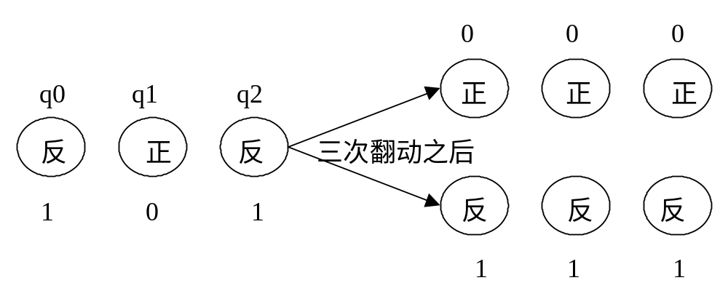解：设正面为0、反面为1、一枚硬币的状态用qn={0,1}表示，同时为此三枚硬币按自左至右的顺序编号为0、1、2。则三枚硬币的任一状态组合为Q_{n}={q0,q1,q2}，且Q共有2³=8种状态。即：
Q₀={0,0,0}、Q₁={0,0,1}、…Q₇={1,1,1}
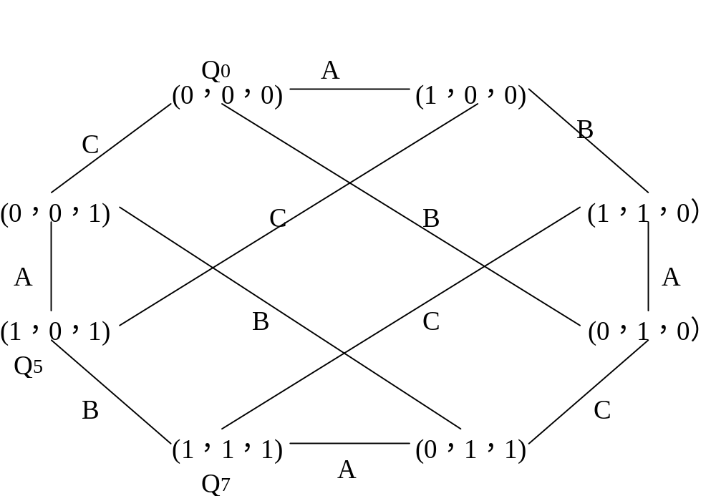其中Q₅={1,0,1}为初始状态。现定义翻动一次第q0号硬币的动作为A；翻动一次q1号硬币的动作为B；翻动一次q2号硬币的动作为C。这样可将已知问题的状态空间描述为：<{Q₅},{A,B,C},{Q₀,Q₇}>。并可用下面的状态变化图描述出全部的状态变化过程：
由此图可分析得出Q₅与Q₀间不存在一组三步连线，而Q₅与Q₇间却有多达7种解法：{A,A,B}、{A,B,A}、{B,A,A}、{B,B,B}、{B,C,C}、{C,B,C}、{C,C,B}。由此可以推广得出以下的结论：随着问题空间状态的增多，便会使解题的路径数量按指数级数递增。而解题路径的搜索难度也随之加大。一个复杂系统可以被分为多个简单系统，每个简单系统的问题空间状态都是有限的，但所构成的复杂系统的问题空间状态不是其简单系统问题状态的数值和。
·在软件产品的开发周期内各阶段所花费的费用是不一样的；
·需要使用一种思想体系或方法论来指导软件产品的开发过程；
·需要一种与上述思想体系或方法论配套的管理体制来控制软件产品的开发过程；
③软件危机的确认与对策
·计算机软件在开发和维护过程中所遇到的所有问题的总和为软件危机；
·研讨能使所开发的软件产品优质与低耗的开发方法、工具与手段；
·确立软件工程学科体系；
⒉软件工程理论的发展历程
①软件工程中的几个重要的认识论观点
⑴软件产品也有生存寿命
·软件产品生存阶段的划分；
·不同阶段的成本付出概况；
⑵软件开发模型的探讨

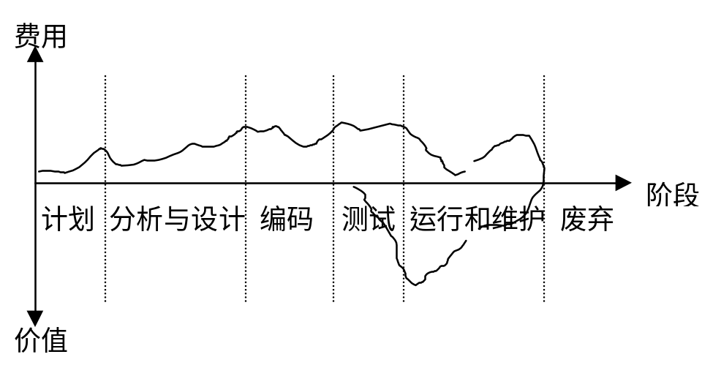

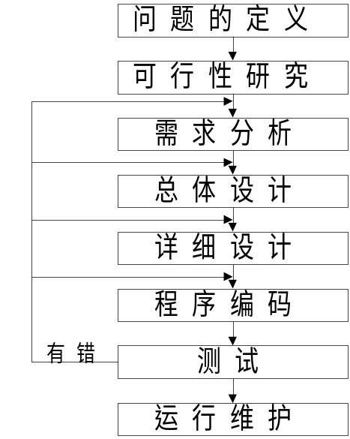A)瀑布模型（Waterfall Model）
·开发阶段的顺序过程；
·前后的开发阶段存在因果关系；
·发现错误的位置越向后则修改的难度和工作量就越大；
B)快速原型（Rapid Prototype Mode1）
·易于满足用户的近期需求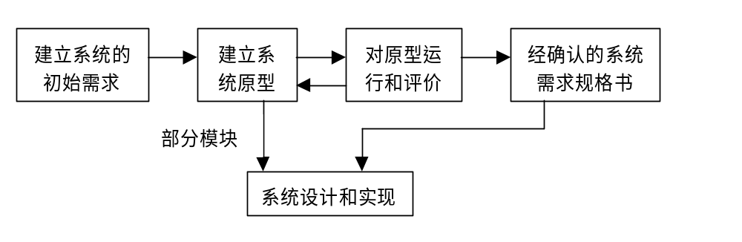；
·开发过程的重复多、修改量大；
·开发的产品质量较差；
C)螺旋模型(Spiral Model，简称SM)
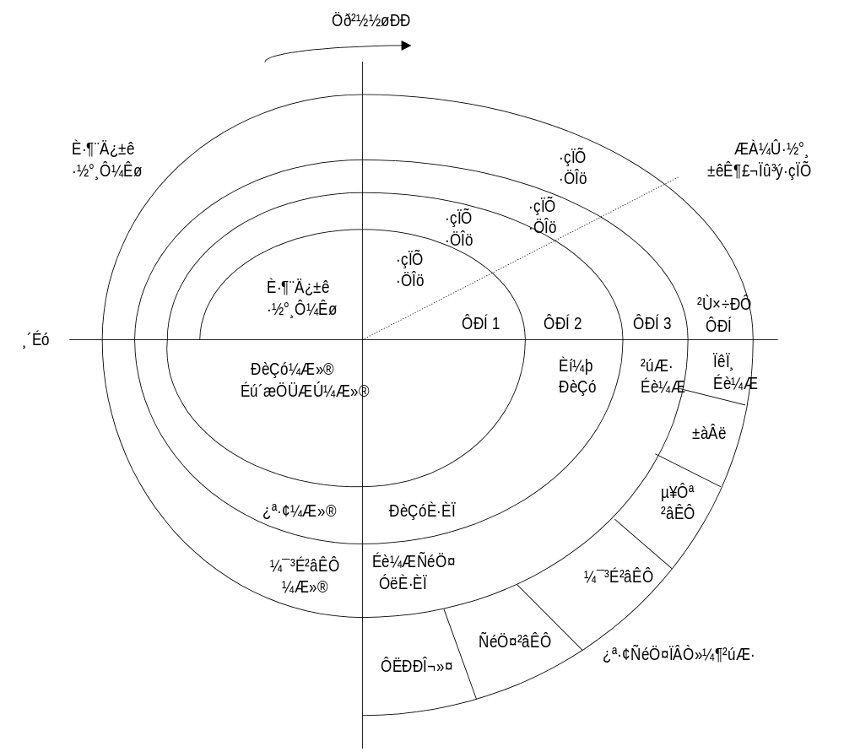·兼有前两种模型的特点；
·通过多级验证已确保系统的质量；
·开发周期长；
⑶软件工程开发工具的研制
·美国Information Builders公司的Focus系统；
·美国Transform LogicBIS/IPSE系统；
·美国Rational公司的Rose’2002系统（OO工具）；
·北京大学的青鸟系统；
②软件工程的重要术语
⑴软件
软件是程序及其开发、使用和维护所需的所有文档的总和。
⑵软件工程
软件工程是指导计算机软件开发和维护的工程学科。
⑶软件的生存周期
一个软件产品从定义、开发、维护到废弃的时间总合称为软件的生存周期。
③软件工程的分析方法总体思路的确立
⑴数据是处理的核心
·研究处理过程的目的和目标；
·分析数据的一般性构成（顺序、重复、互斥）；
·确定数据的全局和局部的两种生存状态；
⑵对处理过程的构造做出定性分析；
·处理过程可以综合描述为顺序、重复、选择三种结构从而提出结构化设计方法；
·处理过程应与其所处理的全局数据相分离；
⒊面向过程的程序设计方法的概念性总结
①系统的模型化思维
②软件系统计划时期的分析方法
⑴问题的定义
⑵可行性分析研究
③软件系统开发时期的几个重要阶段的考虑
⑴需求分析
·基于数据流分析处理过程的（Structural Analysis—SA）方法
·数据流图（Data Flow Diagram—DFD）的分层与数据字典
数据流图用来描述数据在系统中发生变化的过程。绘制的要求是自顶向下，逐步细化。其图形符号如下：
绘制数据流图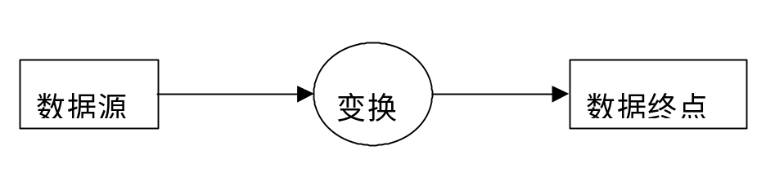要注意相邻层间的数据平衡问题。数据字典是用来说明或描述系统中数据的静态组成结构的。所使用的符号为：
= 等价
+ 联接（即顺序排列）
{…} 重复（即不止一个）
[…] 互斥（即必选一个）
(…) 可选（即可有可无）
·需求分析报告—描述系统是什么
例：一个学生借阅图书系统的数据流图与数据字典

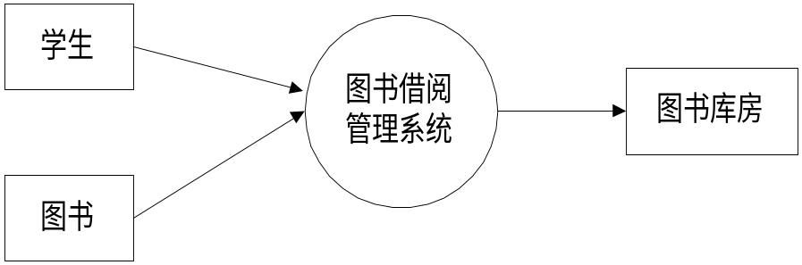学生借阅图书系统顶层数据流图
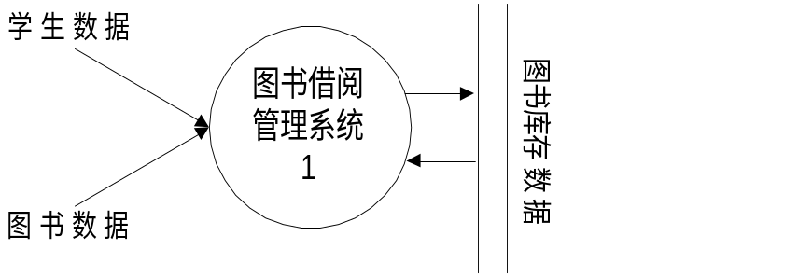学生借阅图书系统一层数据流图
由一层数据流图导出如下的数据字典：
学生数据字典=学号+姓名+班号
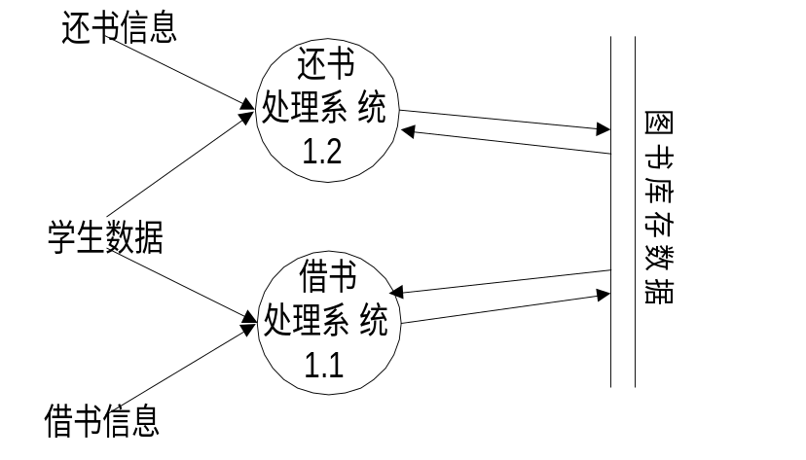图书数据字典={借、还书标识+书号+数量+借书日期+应还书日期+实际还书日期}
图书库存数据字典={分类书号+总数量+当前库存量+位置号+状态}
学生借阅图书系统二层数据流图
由二层数据流图导出如下的数据字典：
学生数据字典=学号+姓名+班号
借书信息字典={书号+数量}+借书日期
还书信息字典={书号+数量}+借书日期+应还书日期+实际还书日期
图书库存数据字典={分类书号+总数量+当前库存量+位置号+状态}

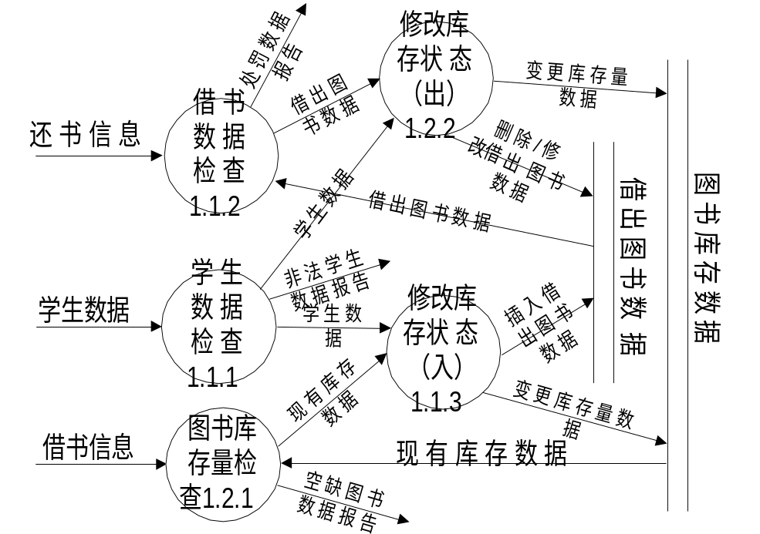学生借阅图书系统三层数据流图
由三层数据流图导出如下的数据字典：
学生数据字典=学号+姓名+班号
借书信息字典={书号+数量}+借书日期
还书信息字典={书号+数量}+借书日期+应还书日期+实际还书日期
借出图书数据字典={{书号+数量}+借书日期+学号+应还书日期}
图书库存量数据字典={分类书号+总数量+当前库存量+位置号}
⑵总体设计
·基于处理过程构造分析的SD（Structured Design）方法
一个基本处理称为一个模块，模块间的调用结构可以由顺序、选择和循环三种形式构成。模块的调用结构可由分析数据流图而导出:（事物分析略）
分析数据流图,确定中心变换；
绘出初步的结构图；
优化、修改结构图；
·结构图与模块功能说明
A) 结构图
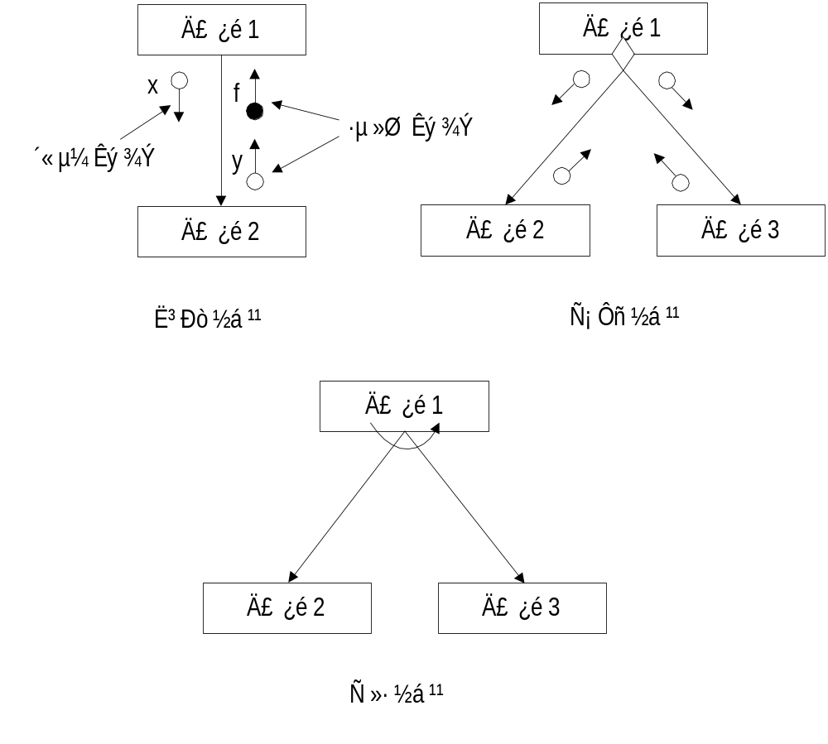B)IPO图(见附页)
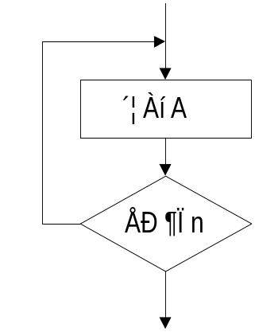·总体设计报告—描述系统如何做
⑶详细设计
·描述模块的接口与内部流程
·几种常用的工具图
a)流程图

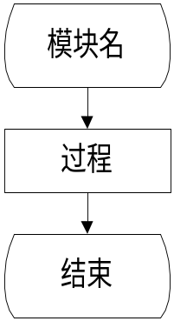b)盒图（N-S图由Nassi与Shneideman二人首创‘73）
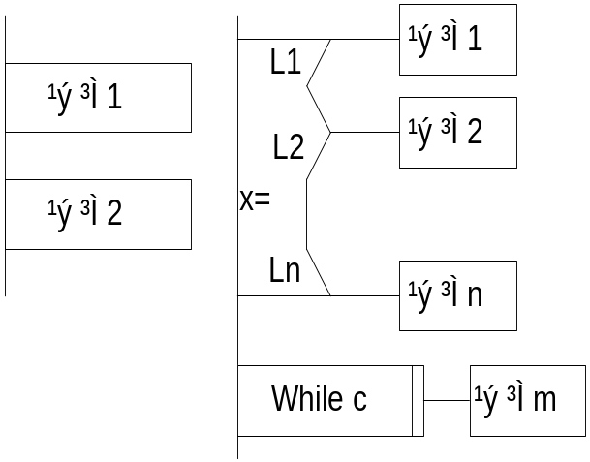PAD图（Problem Analysis Diagram）
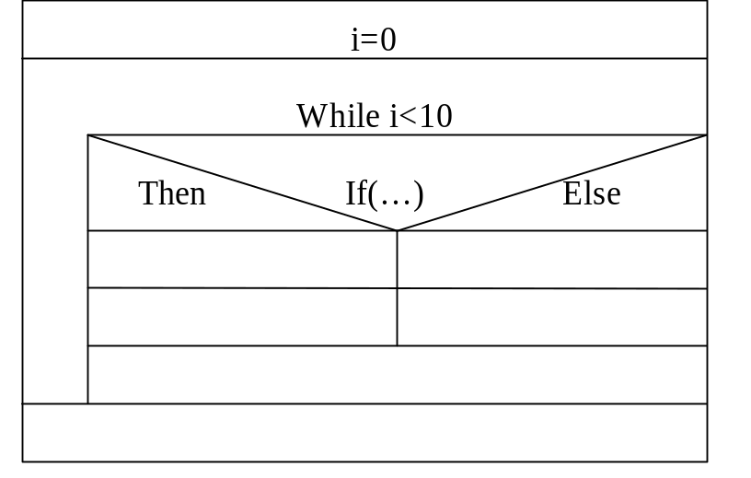c)结构框图
⑷一些经典的软件工程设计方法
A）面向数据流的方法
·已有前例叙述，这里不再赘述
B）面向数据结构的方法
·Jackson方法
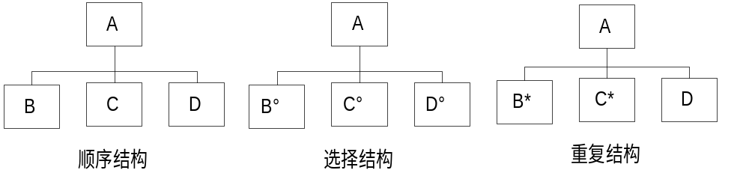用三种图形来描述数据的基本关系：
分别绘出输入和输出的数据结构；
找出两组数据结构间的对应关系位置；
导出程序结构；
·Warnier方法
用三种图形来描述数据的基本关系：
顺序结构
- 选择结构
（…）重复结构
其他设计方法与Jackson方法相似。
⑸编码与测试
·编程工具和语言的选择
考虑的主要因素有：技术性能、工程、心理等。
·具体设计要素
考虑的主要因素有：数据类型按排、容错技术、文档规范等。
·软件质量的评估
考虑的主要内涵有：可靠性、效能、可移植性、可维护性等。
考虑的主要测试过程有：模块测试、整体测试、有效性测试等。
测试的不完备性：无论哪一种测试，都不可能检测出潜在的所有的错误和问题。
·白盒法与黑盒法
白盒法与黑盒法是比较经典的对程序的动态测试方法。白盒法又称为结构测试法；黑盒法又称为功能测试法；
白盒法试图寻找出最少的测试关键值而能遍历全部的程序分支，为此设定了一套确定最佳测试值的方法；
例：试用白盒法选出最少的测试关键值测试下述程序片段。
if(a>1&&b==0)x/=a;
if(a==2||x>1)x++;
解：已知四个条件：a>1、a=2、b=0、x>1，并由两式的计算表达式导出两个附加的条件：a≠0（因为a作分母）和x≠a（因为x/=a将导致x=1出现）可分别将a和x的条件组合考虑，可得到如下初选的测试关键值集合：
(a)确定a的通过与不通过的两个值
{a|a>1}∩{a|a=2}={a|a≥2}在本例中选取a=2；再附加a≠0的条件，则a的补集表示为{a|a=2}∩{a|a≠0}，在本例中选取a=-1（为防止程序误写成a<1而不选1）。
(b) 确定b的通过与不通过的两个值
b=0 通过：选取b=0；不通过：选取b=1
(c) 确定x的通过与不通过的两个值
x>1 通过：选取x=3
x≠a 不通过：选取x=0
∵第一条件表达式中存在a、b和x，其中a和b与条件表达式有关，故将上述初选的a、b、x测试关键值可构成下述集合（统一按a、b、x顺序排列）：
通过：{2,0,x}; 不通过：{-1,0,x}、{2,1,x}、{-1,1,x}
同理可得出第二条件表达式的集合：
通过：{2,b,3}、{-1,b,3}、{2,b,0}; 不通过：{-1,b,0}
∴在考虑x≠a的约束条件，完全通过第一和第二条件表达式的交集合为：{2,0,3}和{2,0,0}；而完全不通过第一和第二条件表达式的交集合为：{-1,0,0}和{-1,1,0}。
黑盒法只需列出所要测试的功能的边界值表，逐项测试即可。
⑹软件系统运行时期的维护
·目的：延长软件产品的使用寿命；纠正软件产品中潜在的错误。
·分类：改正性、适应性、完善性和预防性；
·副作用：可能产生新的错误、文档资料的不同步；
·可维护性能：与开发方法和环境有关；
⒋面向对象的程序设计方法的兴起与发展
- 面向过程的程序设计方法的弊端
·只侧重软件开发的近期效益而忽略了软件自身所含的信息价值—重用性；
·将数据与处理相分离导致数据结构的变更会出现程序结构的大范围修改；
·进程概念弱化，不能适应并行处理和分布式网络计算的要求；
- 数据与处理的一体化设想
·采用迭代式研发过程而得到部分的成果；
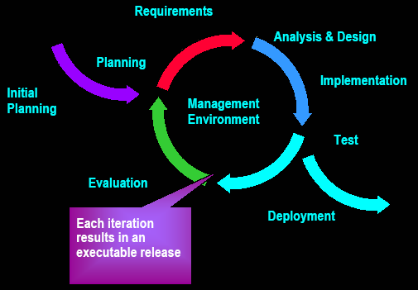
·使数据与处理和为一体（更贴近被加工实体），处理能非常容易地适应数据的变化；
·在变更局部程序时仍保持与上一代程序的兼容从而体现重用性；
·动态运行时的棋盘式布局，因而简化程序中的长线流程；
以下讲解使用RUP2000CNS版做简介，对照RUP2003ENS。之后使用DEV475_01_BestPractices文档重点介绍RUP六个开发步骤中的四个阶段。
（Rational Unified Process）RUP六个开发步骤：
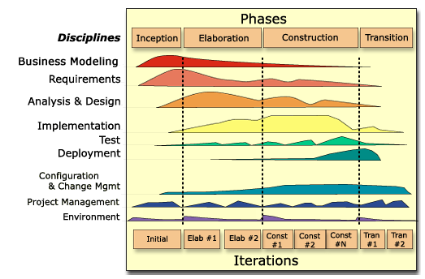
①Develop Iteratively:迭代开发
②Requirements managements:需求管理
③Use Component Architectures:使用架构组件（工件）
④Model Visually (UML):可视化建模
⑤Continuously Verify Quality:持续验证软件质量
⑥Manage Change:软件版别控制
每个步骤的四个阶段：
①Inception:先启（始）—标志：目标业务模型
②Elaboration:精化—标志：系统架构
③Construction:构建—标志：提交测试版（如Alpha、Beta或其他测试版）
- Transition:交付—标志：产品发布
讲完DEV475_01_BestPractices文档后返回oolecture2.doc继续
附:IPO图
